Гпавам сеяъсхих посеяеиий
У П РА BJl EПH Е КУЛ bT У Р31
АДМ HH ПCT PAIIH Н іЧУН Н ЦН ПАЛ bHO ГО

Ланинв ул., д. 149, вт -ца Квлинииская, 353300
тел.: 8 (ЯG ЈбЗ) 21 •7-56
факс: 8 (80 63) 21-9-02

киининского района

Уважаемые коллеги!

Прошу Вас поручить
О'ТlЗетственным липаМ принять участие в

_{М}униципальНом этапе краевого конкурса память — наша совесть».
Конкурсные работы прислать на
межпоселенческой библиотеки klncbs b1t.111
Приложение: Положение на 4 л., в 1 эКЗ.

НачальНИКуправления кульТ ьі администрации мунИЦИПаЛЬНОГО образования кwининский район

Грачева Людмила Александровна
+7(86163)23-5-89
библиотечных разработок «Эта

электронну У * ° в срок до 15 августа 2025 г.

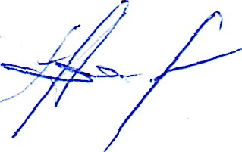
М.А. Опаринс

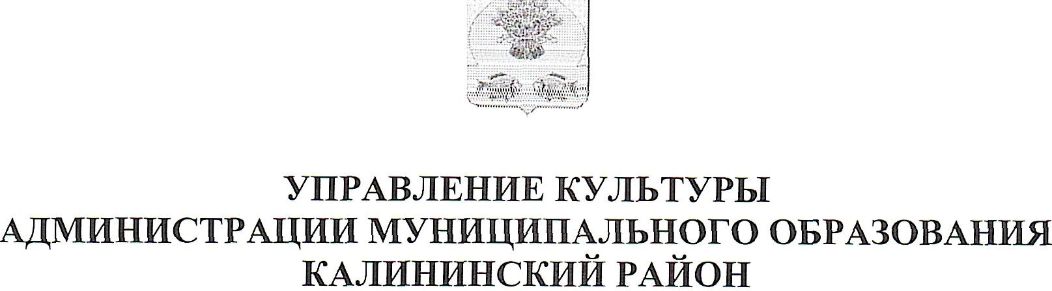

РАСПОРЯЖЕНИЕ

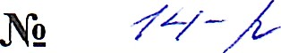
ст-ца Калининская

О проведении муниципального этапа краевого конкурса библиотечных разработок ”Эта пaиять — наша совесть”






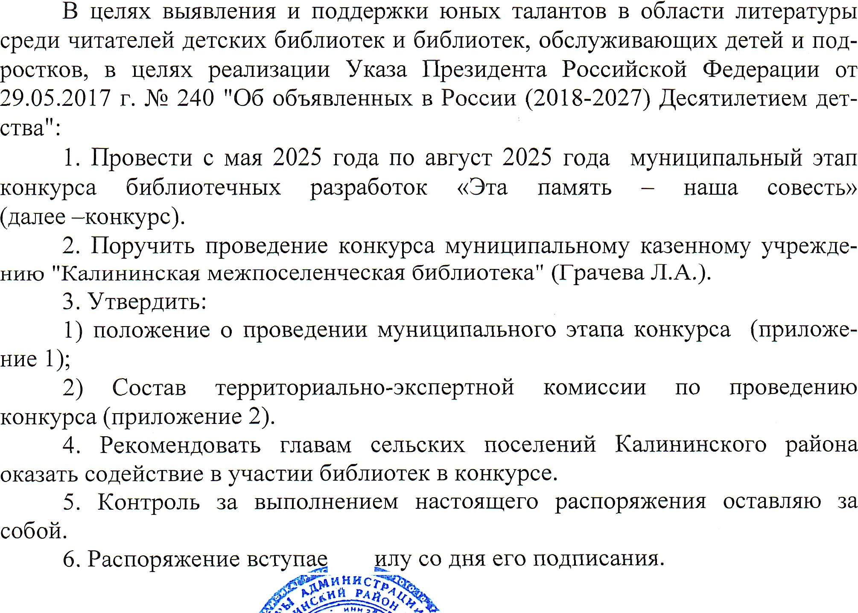

М.А. Опарина

Приложение 1
УТВЕРЖДЕЧО
Ë3CПOДflKflПHflMуправления культуры администрации муниципального образования Калининский район

от •° ” >tr«r Ns

ПОЛОЖЕПИЕ
о проведении муниципального этапа краевого конкурса библиотечных разработок ”Эта память — наша совесть”

1 Общиепояожен
Настоящее положение определяет порядок проведения муниципального этапа краевого конкурса «Эта память — наша совесть» на лучшее издание по продвижению литературы о войне, посвященного 80-летию Победы в Великой Отечественной войне (далее — Конкурс).
В рамках Конкурса рассматриваются методические, библиографические и информационные издания малых форм по продвижению литературы о Великой Отечественной войне.

- Цели и задачи

Конкурс проводится в целях сохранения исторической памяти, осмысле-
ния опыта и уроков Великой Отечественной войны.
- популяризация литературы военно-патриотической тематики;
- повышение качества библиотечно-информационной деятельности в об- ласти исторического просвещения;
—информирование пользователей о содержании библиотечных фондов и новых поступлениях;
- повышение профессиональных компетенций библиотечных специали- стов в области разработки изданий.

- Организация и условия проведения
Территориально-экспертная комиссия организует и проводит муници- пальный этап Конкурса.
Конкурс проводится в двух номинациях:

2
«Лучшее библиографическое издание» (пособие, указатель, рекоменда- тельный список и т.д.) по продвижению литературы о Великой Отечественной вoflftëi
«Лучшее информационное издание малых форм» (брошюраі листок,

бюллетень, памятка ственной войне.
И Т.д.) по продвижению литературы о Великой Отече-

- Требования к работам Конкурса

Конкурсные материалы должны отвечать следующим критериям:
  - соответствие «Положению о конкурсе», его целями и задачами;
- соответствие целевому и читательскому назначению;
- аргументированность и глубина раскрытия темы;
  - соответствие изданий требованиям ГОСТа Р 7.0.100-2018 «Библиогра— фическая запись. Библиографическое описание. Общие требования и правила составления».
Материалы, присланные участниками, должны быть авторскими, не
нарушающими авторских третьих лиц.

- Порядок отбора и предоставления конкурсных работ
Участники конкурсов направляют творческие работы в территориально- экспертную комиссию в срок до 15 августа 2025 года.
По итогам Конкурса территориально-экспертная комиссия определяет лучшие работы муниципального этапа Конкурса в каждой номинации (по од- ному победителю), направляет в научно-методический отдел ГБУК KK
«ККУНБ им. А.С. Пушкина» по электронной почте: rrletod pusMcin.1cubannetлu
до 1 октября 2025 года.

Начальнике управления

культуры администрации муниципального
образования Калининский район М.А. Опарина

Приложение 2

УТВЕРЖДhН
распоряжением управления культуры
администрации муниципального образования Калининский район

COCTAB
территориально-экспертной комиссии муниципального этапа краевого конкурса библиотечных разработок
«Эта память — наша совесть»

Опарина
Мария Анатольевна

Грачева
Людмила Александровна

Дзюба Нина Васильевна

Короленко Нина Петровна

Мишаков
Василий Викторович

Овсиенко Bepa
Николаевна
Начальник управления культуры администрации муниципального образования Калининский район, председатель комиссии

Члены комиссии:
Директор муниципального каменного учреждения «Калининская межпосе- ленческая библиотека»

Заслуженный работник культуры Кубани
(по согласованию);

Корреспондент районной газеты
«Калининец»
(по согласованию);
Директор муниципального каменного учреждения — Районный организаци- онно-методический центр.

Заслуженный работник культуры Кубани
(по согласованию).

Начальник управления

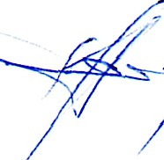
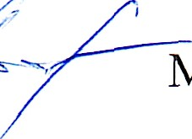
культуры администрации муниципального образования Калининский район
М.А. Опарин

